Техническое задание на проект
«Виртуальный музей, посвященный Эрику Батуеву»
Оглавление
1 Термины, используемые в ТЗ 3
2 Основные положения 4
2.1 Название веб-приложения 4
2.2 Порядок внесения изменений в ТЗ 4
2.3 Порядок производства работ 4
2.4 Плановые сроки начала и окончания работ 4
2.5 Порядок оформления и предъявления результатов работ 4
3 Назначение и цели создания веб-приложения 5
3.1 Цели создания 5
3.2 Решаемые при помощи веб-приложения задачи 5
3.3 Целевая аудитория сайта 5
4 Анализ аналогов 6
4.1 Сайт, посвящённый Уильяму Фолкнеру 6
4.2 Страница Эрика Батуева на сайте УдГУ 8
4.3 Сайт Центральной библиотеки Буффало 8
4.4 Наш проект 9
5 Требования к продукту 11
5.1 Требования к ПО 11
5.1.1 Требования к интеграции и платформе 11
5.1.2 Требования к Разработке 11
5.2 Общие требования к оформлению и вёрстке 12
5.3 Языковые версии виджета 12
6 Пользователи и их положение 13
7 Дизайн веб-приложения 15
7.1 Общие требования 15
7.2 Типовые навигационные элементы 15
7.2.1 Верхняя панель навигаци 15
7.2.2 Герой-секция 15
7.2.3 Интерактивная карта-навигатор 16
7.2.4 Блок «Быстрый доступ и актуальное» 16
7.2.5 Нижняя панель 16
7.3 Основное поле раздела 17
- Термины, используемые в ТЗ
Пользователь — посетитель виртуального музея (неавторизованное лицо), имеющий доступ к просмотру основной экспозиции, статей, галерей и общему контенту.
Зарегистрированный пользователь (Ученик) — пользователь, прошедший процедуру добровольной регистрации или авторизовавшийся по пригласительному коду. Имеет доступ к расширенному функционалу: образовательные тесты, личный кабинет, панель прогресса, возможность оставлять комментарии и ставить реакции.
Заказчик — МБОУ "Каменская СОШ".
Администратор (Админ, Куратор) — сотрудник музея, ответственный за наполнение и модерацию контента. Имеет доступ к административной панели для управления материалами, пользователями, классами и аналитике.
Интерактивная лента жизни — визуализация биографии в виде хронологической шкалы с географической привязкой, где каждый этап жизни сопровождается текстовыми и мультимедийными материалами.
Точка интереса — элемент на интерактивной карте, обозначающий ключевое место или событие, связанное с жизнью и творчеством Эрика Батуева. При клике на точку открывается соответствующий контент.
Маршрут читателя — кураторская подборка материалов (статьи, стихи, архивные документы), объединенных общей темой или хронологией, предлагаемая пользователю для последовательного изучения.
Панель мониторинга — раздел административной панели, отображающий статистику посещаемости, активности пользователей и результаты образовательных тестов в разрезе классов и отдельных учеников.
Telegram Bot (Микросервис) — отдельный программный компонент, реализованный на Python, обеспечивающий взаимодействие с пользователями через мессенджер Telegram и синхронизирующий данные с основным бэкендом музея через API.
- Основные положения

  - Название веб-приложения
«Виртуальный музей, посвященный Эрику Батуеву».

  - Порядок внесения изменений в ТЗ
Внеплановый пересмотр возможен при согласовании нового ТЗ с Разработчиком и Заказчиком. Иные форматы обновления и пересмотров не предусмотрены.

  - Порядок производства работ
Взаимодействие между заказчиком и командой ведётся через мессенджер ВКонтакте тимлидом команды. План работ соответствует итерациям, созданным институтом в рамках Проектного практикума. Отчёт по проделанной работе производится командой на контрольных точках, предусмотренных Проектным практикумом.

  - Плановые сроки начала и окончания работ
Начало работ: 16 февраля 2026 г.
Окончание работ: 31 мая 2026 г.

  - Порядок оформления и предъявления результатов работ
Результаты работы предъявляются Заказчику по окончанию разработки.
- Назначение и цели создания веб-приложения

  - Цели создания
Основной целью создания виртуального музея является формирование единого цифрового пространства для сохранения, изучения и популяризации творческого наследия Эрика Батуева.

  - Решаемые при помощи веб-приложения задачи
Для достижения поставленных целей веб-приложение должно решать следующий комплекс задач:
обеспечить презентацию контента в форматах текста, фотографии, аудио, интерактивных карт и хронологии;
реализовать географическую привязку событий жизни автора;
предоставить инструменты для создания маршрутов читателя;
реализовать систему регистрации и личные кабинеты для отслеживания индивидуального прогресса;
автоматизировать процесс создания тестов на основе загруженных текстов с использованием ИИ;
обеспечить сбор и наглядное отображение статистики образовательного процесса;
внедрить механизмы обратной связи и социального взаимодействия (лайки, комментарии к статьям);
обеспечить модерацию пользовательского контента для поддержания качества материалов;
разработать полнофункциональную административную панель.

  - Целевая аудитория сайта
Жители Удмуртии и других регионов России, интересующиеся краеведением, историей и культурой родного края, поклонники творчества Эрика Батуева. Учащиеся школ и студенты вузов, преподаватели, для которых музей станет образовательной платформой.

- Анализ аналогов

  - Сайт, посвящённый Уильяму Фолкнеру
Этот сайт посвящен классику американской литературы Уильяму Фолкнеру и выполнен в формате тематического блога или лонгрида.
Сильные стороны:
- текст написан увлекательно, структурированно, создает «историю» о писателе, формирует его яркий образ, что привлекательно для широкой аудитории (рисунок 1);
- квиз для интерактивности (рисунок 2);
- указан список источников (рисунок 3);
- есть возможность комментировать (рисунок 4).
Слабые стороны:
- мало изображений, всего 1 шт;
- нет навигации по произведениям;
- отсутствуют аудио и видео файлы.
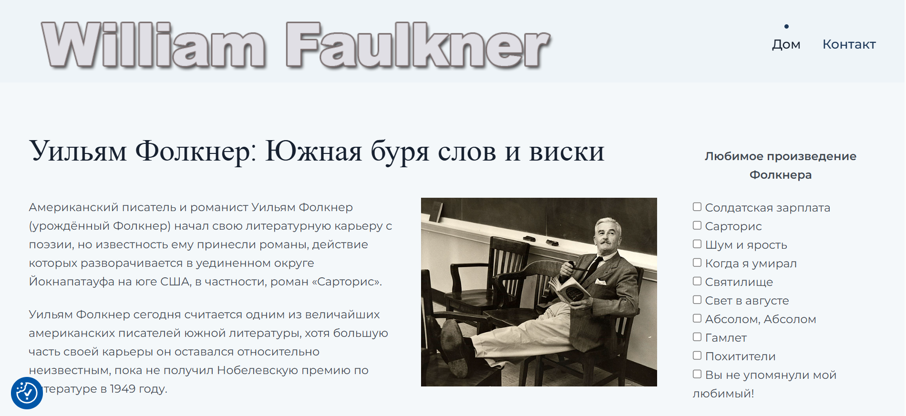
- Увлекательный текст
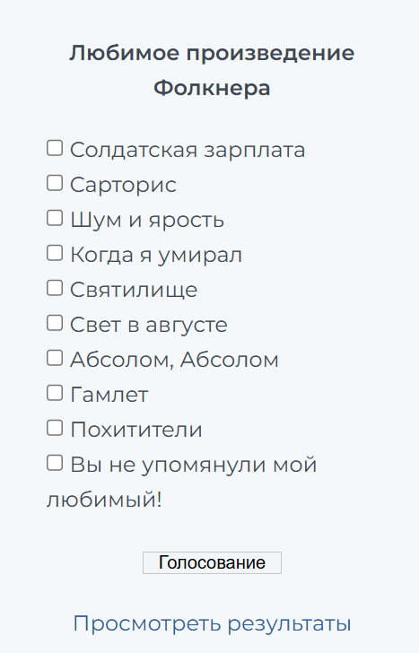
- Фильтрация
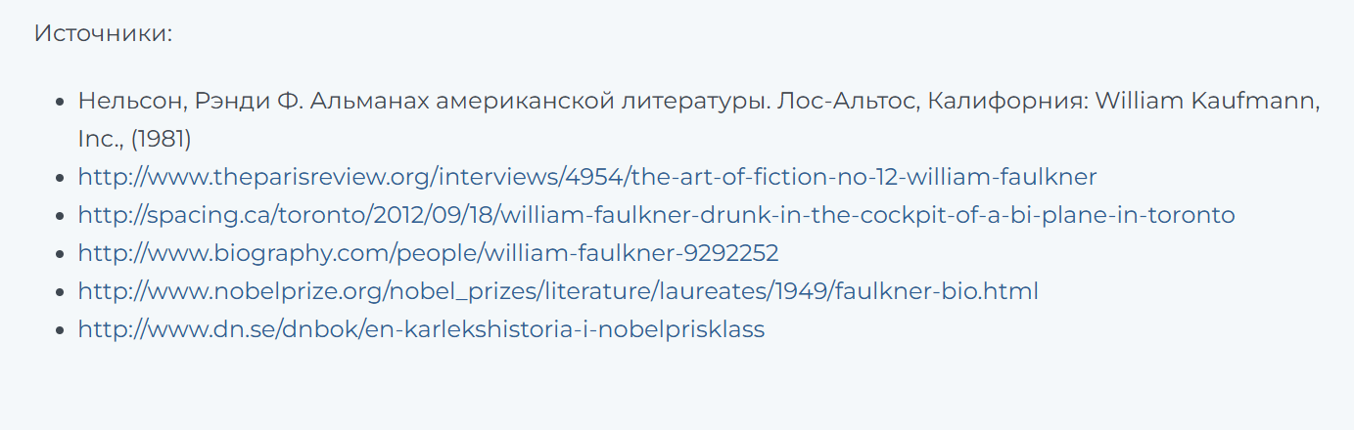
- Список источников
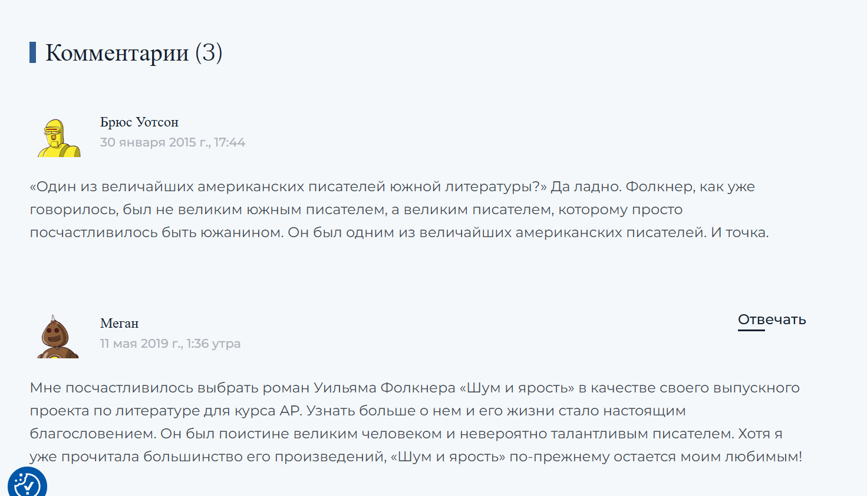
- Комментарии
  - Страница Эрика Батуева на сайте УдГУ
Сильные стороны:
- публикация на сайте университета гарантирует достоверность и научную выверенность представленных фактов.;
- оформление страницы в стиле университета (рисунок 5);
- дублирование информации на русском и удмуртском языках.
Слабые стороны:
- нет интерактивности, навигации по его произведениям, всего одна фотография.
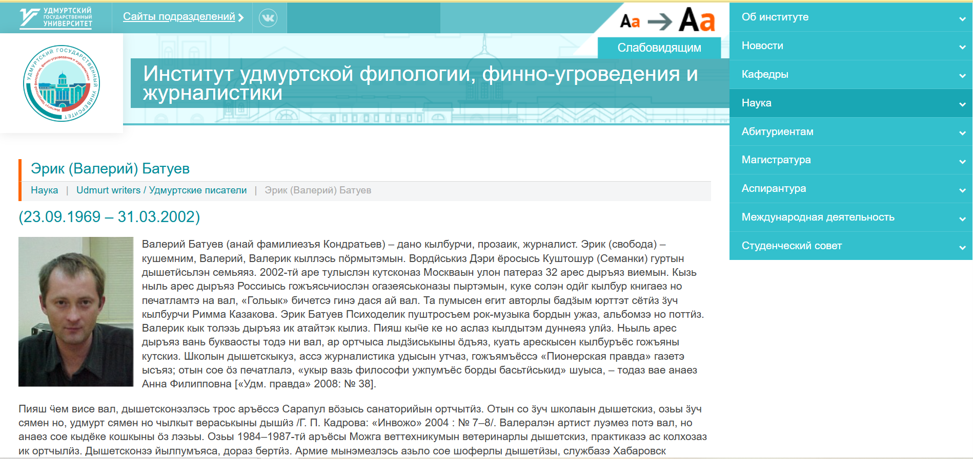
- Страница Эрика Батуева на сайте УдГУ

  - Сайт Центральной библиотеки Буффало
Сильные стороны:
- сайт сочетает функции онлайн-журнала и путеводителя по физическому архиву;
- высокое качество контента (рисунок 6);
- вкладка с видео на тему статьи (рисунок 7);
- комментарии возможность регистрации на мастер-классы.
Слабые стороны:
- нет структурированности в материалах архива;
- большинство материалов не оцифрованы, предлагается идти в библиотеку.
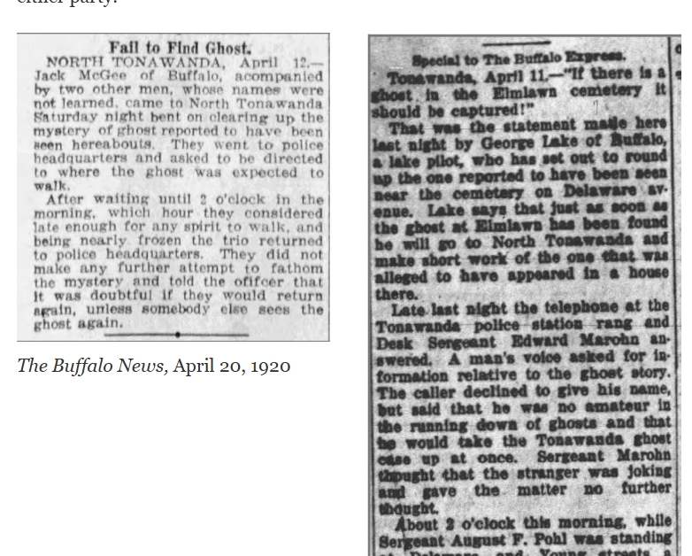
- Контент
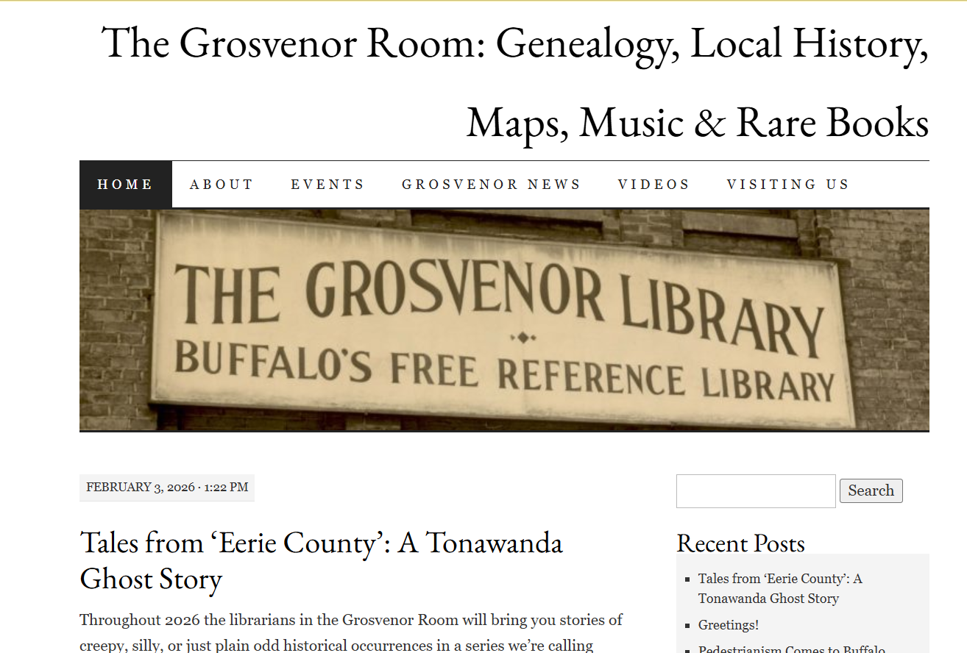
- Вкладки

  - Наш проект
Даже при ограниченных ресурсах можно создать ценный ресурс, если четко определить тематическое ядро и делать качественный, увлекательный, цифровой контент. Опыт похожих сайтов подтверждает ценность наших блоков «Сбор народных воспоминаний» и «Маршрутов читателя» как инструментов «оживления» архива и нашего полного цифрового доступа. Также в нашем проекте мы реализуем «Ленту жизни», так как по аналогам видно, что людей привлекают красочные истории. Более того мы реализуем ссылку на источники научной базы нашего архива для повышения достоверности информации.
- Требования к продукту

  - Требования к ПО

    - Требования к интеграции и платформе
- Веб-приложение должно функционировать как самостоятельный сайт, доступный через любой современный веб-браузер без установки дополнительного программного обеспечения.
- Сайт должен быть развернут на надежной хостинговой платформе или VPS, обеспечивающей стабильную работу при нагрузке до 500 одновременных пользователей.
- Система должна быть интегрирована с API облачных языковых моделей (OpenAI GPT, Yandex GPT или аналогичных) для работы ИИ-модуля генерации вопросов. Взаимодействие должно осуществляться через защищенные каналы с использованием API-ключей.
- Должна быть обеспечена интеграция с Telegram через отдельный микросервис (Python), общающийся с основным бэкендом по REST API.
- Требуется обеспечить поддержку последних стабильных версий основных браузеров: Google Chrome, Mozilla Firefox, Safari, Microsoft Edge, Яндекс Браузер.

    - Требования к Разработке
- Использовать FastAPI (Python) в качестве основного фреймворка для обеспечения высокой производительности, асинхронности и автоматической генерации OpenAPI (Swagger) документации.
- Создать отдельный сервисный модуль для работы с API языковых моделей (ИИ-модуль).
- Реализовать REST API для взаимодействия с фронтендом, Telegram-ботом и внешними сервисами.
- Использовать React (JavaScript или TypeScript) для построения пользовательского интерфейса.
- Обеспечить компонентную архитектуру.
- Использовать PostgreSQL в качестве основной базы данных для хранения пользователей, контента, результатов тестов, комментариев и аналитики.
- Запросы к API и базе данных должны быть оптимизированы по времени и объему (пагинация списков, кэширование часто запрашиваемых данных, ленивая загрузка изображений и медиа).
- Запросы к внешним ИИ-API должны быть асинхронными с отображением индикаторов загрузки для пользователя.

  - Общие требования к оформлению и вёрстке
Оформление должно строго соответствовать метафоре «Карта жизненного пути и творчества». Дизайн должен быть современным, «чистым» и способствовать погружению в материал. Использовать светлую тему с базовыми цветами: белый, голубой, синий. Удмуртский орнамент применять строго как акцентный графический элемент (разделители, иконки, анимация при наведении, обрамление цитат), избегая его использования в качестве фонового узора. Использовать четкие, удобочитаемые шрифты (например, семейства без засечек) для основного текста. Для заголовков и акцентов допускается использование дополнительных шрифтов, сочетающихся с основным.
Верстка должна быть полностью адаптивной, корректно отображаться на настольных компьютерах, планшетах и мобильных устройствах.
На мобильных устройствах интерактивная карта должна трансформироваться в вертикальный список разделов или упрощенную схему для удобства навигации.
Все интерактивные элементы должны иметь визуальную обратную связь при наведении и нажатии.

  - Языковые версии виджета
Сайт должен быть выполнен на русском языке.
- Пользователи и их положение
Пользователи разделены на 3 категории.
Неавторизованный пользователь имеет такие возможности:
- просмотр основной экспозиции;
- использование интерактивной карты-навигатора для перехода между разделами;
- просмотр кураторских "Маршрутов читателя";
- ознакомление с формой сбора "Народных воспоминаний";
- просмотр комментариев к статьям.
Авторизованный пользователь помимо ышеперечисленных имеет следующие возможности:
- прохождение тестов, доступ к личному кабинету с панелью прогресса, просмотр статистики прочитанных статей, пройденных тестов и результатов;
- возможность оставлять комментарии к статьям, ставить лайки;
- отправка историй, фотографий и документов через форму "Народные воспоминания".
Администратор обладает следующими правами:
- CRUD-доступ ко всем материалам музея;
- загрузка и привязка медиафайлов к материалам;
- создание и редактирование "Маршрутов читателя";
- управление точками интереса на интерактивной карте;
- загрузка исходных текстов для генерации тестов через ИИ-модуль;
- редактирование, утверждение и публикация сгенерированных вопросов и тестов;
- создание тестов вручную;
- создание виртуальных классов;
- генерация и выдача пригласительных кодов для доступа учеников;
- просмотр списков пользователей;
- модерация комментариев пользователей;
- просмотр и обработка отправленных через форму "Народных воспоминаний";
- статистика посещаемости;
- образовательная статистика.

- Дизайн веб-приложения

  - Общие требования
Дизайн веб-приложения должен быть выполнен в соответствии с главной метафорой проекта — «Карта жизненного пути и творчества», с использованием светлой цветовой гаммы (белый, голубой, синий), где удмуртский орнамент применяется исключительно как акцентный графический элемент (разделители, иконки, анимация при наведении, обрамление цитат), а не в качестве фона, при этом обеспечивается четкая типографика с удобочитаемыми шрифтами и полная адаптивность интерфейса под все типы устройств (от настольных ПК до мобильных телефонов).

  - Типовые навигационные элементы

    - Верхняя панель навигаци
Логотип представляет собой стилизованное сочетание имени «Эрик Батуев» с интегрированным элементом удмуртского орнамента.
Основное меню состоит из горизонтального списка разделов: «Биография», «Творчество», «Журналистика», «Архивы», «Исследования», «Интерактив», «Образование». Пункты с подразделами (например, «Творчество») реализуются как выпадающие меню при наведении или клике.
Кнопка авторизации расположена справа сверху, выглядит как «Войти» или иконка профиля (меняется в зависимости от статуса пользователя).
Поиск выглядит как конка лупы, раскрывающая строку поиска по всему контенту музея.

    - Герой-секция
Фон представляет собой стилизованное, художественное изображение карты Удмуртии в спокойных тонах (белый, голубые акценты), напоминающее старинную бумагу или ткань.
Также присутствует качественный, характерный портрет Эрика Батуева (справа или слева, в зависимости от композиции) и заголовок: «Виртуальный музей-лаборатория Эрика Батуева». Рядом — эпиграф с ключевой строкой из стихов или прозы автора.
Призыв к действию будет реализован как кнопка «Начать путешествие», при клике на которую страница плавно прокручивается к интерактивной карте-навигатору.

    - Интерактивная карта-навигатор
Представляет собой стилизованное изображение карты региона (или схематичную карту-иллюстрацию).
На карту нанесены «Точки интереса» в виде уникальных иконок, соответствующих разделам.
Взаимодействие с картой заключается в следующих действиях:
- при наведении на точку она подсвечивается, появляется всплывающая подсказка с названием раздела;
- клик по точке осуществляет переход в соответствующий раздел сайта;
- начальная точка маршрута (например, «Место рождения») может быть выделена визуально (пульсирующая анимация или иной эффект).

    - Блок «Быстрый доступ и актуальное»
Слева — «Маршрут недели»: карточка с анонсом текущего кураторского маршрута (название, краткое описание, изображение). Кнопка «Пройти маршрут».
Справа — «Проверь себя»: карточка с анонсом случайного или самого популярного теста. Кнопка «Пройти тест».

    - Нижняя панель
Логотип и краткое описание проекта. Повтор ключевых ссылок навигации для удобства. Контактная информация. Копирайт и год создания.
  - Основное поле раздела
Основное поле страницы раздела (например, «Биография», «Поэзия») должно быть организовано для удобного представления контента и навигации внутри раздела. Крупный заголовок (например, «Биография»), возможно, с кратким подзаголовком или уточнением. Вертикальный хронологический список периодов (например, «Детство в Куштошуре», «Учёба в Можге», «Москва, МГУ», «Чечня, командировки»). Текущий просматриваемый период подсвечивается.
Кнопка «Показать на карте», которая переключает представление основного поля на интерактивную карту с фокусом на выбранном периоде.
Содержит тексты статей, стихов, подборки фотографий, аудиоплееры и т.д.
Текст должен иметь комфортную ширину строки (не более 700-800px) для удобства чтения.
В журналистских текстах должны быть предусмотрены всплывающие подсказки (по клику или наведению) с пояснением исторических событий, терминов и персоналий.
Кнопки «лайк» и «комментарии» с отображением текущего количества. При нажатии на комментарии страница быстро прокручивается к началу комментариев, вверху писка отображается форма с возможностью прокомментировать для авторизованных пользователей. Для неавторизованных — форма авторизации с текстом «Авторизуйтесь, чтобы оставить комментарий».
Блок «Народные воспоминания» (если пользователь авторизован): ссылка на форму отправки историй, связанных с данным материалом или периодом. Для неавторизованных — аналогично комментариям.

